尔雅网络选修课登录学习步骤
1.您选修的尔雅慕课课程是通过“尔雅慕课学习系统”网站在线进行学习，访问地址为：http://hevttc.fanya.chaoxing.com/portal ，首次选课学生请使用您的学号进行登录，默认密码为: 123456。
2.本学期尔雅慕课课程（公选课）的学习必须在开课区间内完成课程的相关任务，任务包括完成在线观看视频、课堂测验和在线考试等（详细分值比例请见登录学习空间首页右上方【统计】里权重的比例 ）
3.首次登录学习的同学，请在个人信息管理中及时填写您的正确的联系电话和邮箱，以便学校及时通知您相关学习和考试事宜，以免耽误您的学习计划；
4.二次学习无法登录或忘记密码的学生可使用手机号码或邮箱找回密码，也可通过网站“客服”及客服电话400-7102-525获得帮助；（没有选课的学生无法登录学习）
5，关于手机学习
安卓：安卓系统在手机助手中搜索超星泛雅点击下载后就可以观看。 下载后点击右上角的搜索键，搜索学校输入登录账号（一般是学号）和密码（默认是123456）登陆即可
苹果：您在手机app客户端直接搜索超星泛雅，然后点击下载安装后就可以用了。下载后点击右上角的搜索键，搜索学校输入登录账号（一般是学号）和密码（默认是123456）登陆即可。
6.学习期间如有平台使用方面的疑问可点击【客服】咨询，客服部咨询热线：400-7102-525，客服邮箱eryamooc@chaoxing.com

智慧树网络公选课登录学习步骤
1.0导入选课-pc版
Step 1 注册
打开进入智慧树网 www.zhihuishu.com
进入注册/登录界面

Step2 身份认证
注册成功后会自动跳转到当前页面(在线学堂)，点击黄色区域【立即认证】按钮，即可进入身份认证流程

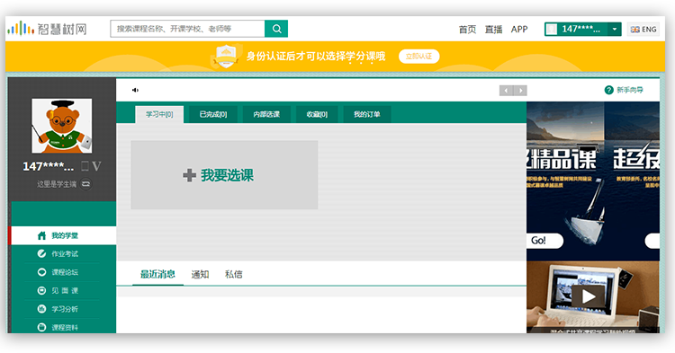
- 第1步选择学校，选好后进入第2步【身份认证】页面，填写所需信息

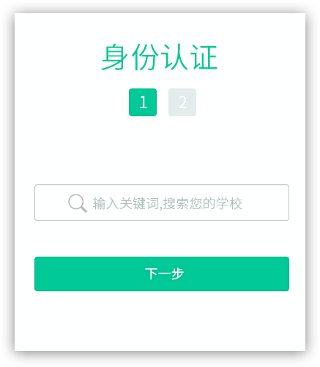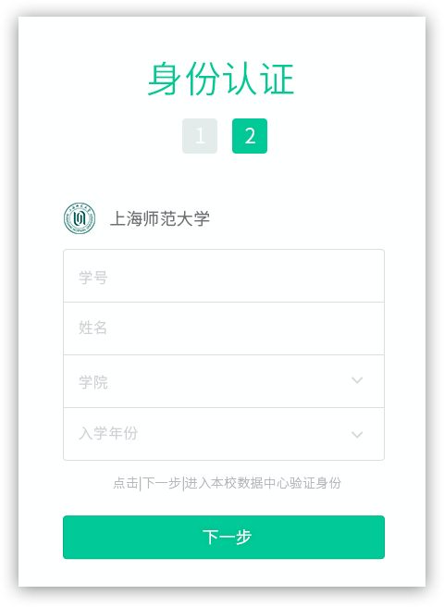

- 系统会根据所填写的【姓名】和【学号】两项信息去和导入信息做匹配，如果匹配成功，则完成认证。

Step3 确认课程
- 认证成功后返回学堂首页，弹出确认课程弹框，完成确认课程，开始学习之旅。

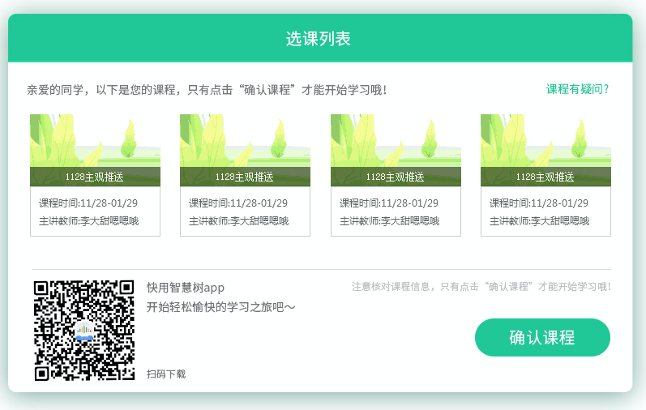

认证失败情况说明
根据不同的原因认证失败后会走不同的处理流程：
- 学生填写的学号能够匹配到老师导入的信息，但是姓名匹配不成功，会弹出下面的框;
学生可以重新输入学号姓名进行认证，也可以直接联系在线客服
2、系统根据【学号】匹配不到数据，会弹出下面的这个弹框，提示学生过几天再来认证或者联系在线客服

3、 有数据中心（北大联盟）的：
3.1 连接数据中心失败，点击“重新连接”或者稍后再次尝试；
3.2 匹配信息失败，学生需重新输入正确信息后方可完成认证。

教 务 处
2017年7月5日

